**Индивидуальный план для обучающихся по форме самообразование, семейное обучение**

**__9____ класса МБВ(с)ОУО(с) ОШ№1**

**для самостоятельной работы на 2023-2024 учебный год**

Предмет: Алгебра

Учитель: Гиндуллина Наталья Геннадиевна

Учебник: Макарычев Ю.Н.

Электронная форма учебника: ссылка (при наличии)

Образовательная платформа: указать ссылку (если планируете работать через нее)

|  |  |  |  |  |
| --- | --- | --- | --- | --- |
| № п/п | Темы для самостоятельного изучения | Промежуточный контроль | Вид проверочной работы | Сроки промежуточной аттестации |
| 1 полугодие | Квадратичная функция (Глава 1)  Уравнения и неравенства с одной переменной (Глава 2) | Контрольная работа № 1 по теме: «Функции и их свойства. Квадратный трехчлен»  Контрольная работа № 2 по теме: «Квадратичная функция»  Контрольная работа № 3 по теме: «Уравнения и неравенства с однойпеременной» | Вариант ОГЭ по математике (часть алгебра) |  |
| 2 полугодие | Уравнения и неравенства с двумя переменными (Глава3)  Арифметическая и геометрическая прогрессии (Глава 4) | Контрольная работа №4 по теме:  «Уравнения и неравенства с двумя переменными»  Контрольная работа № 6 по теме:  «Геометрическая прогрессия»  Контрольная работа №5 по теме:  «Арифметическая прогрессия» |  |

**Контрольные работы выполнить в отдельной тетради, любой из вариантов.**

**Контрольная работа №1 по теме:**

**«Функции и их свойства. Квадратный трехчлен»**

**Вариант 1**

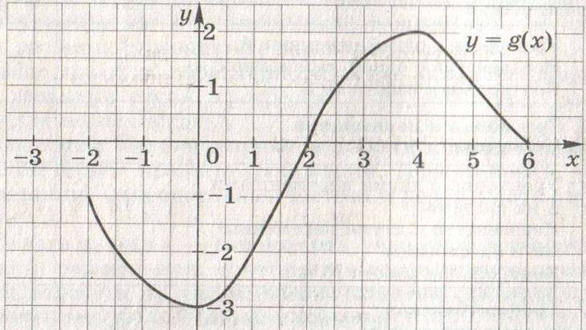1°. Дана функция . При каких значениях аргумента ? Является ли эта функция возрастающей или убывающей?

2°. Разложите на множители квадратный трехчлен:

а) ; б) .

3°. Сократите дробь .

4. Область определения функции *g* – отрезок . Найдите нули функции, промежутки возрастания и убывания, область значений функции.

5. Сумма положительных чисел *а* и *b* равна 50. При каких значениях *а* и *b* их произведение будет наибольшим?

**Вариант 2**

1°. Дана функция . При каких значениях аргумента ? Является ли эта функция возрастающей или убывающей?

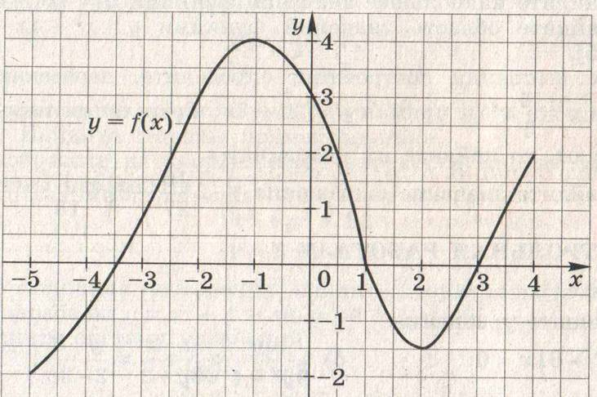2°. Разложите на множители квадратный трехчлен:

а) ; б) .

3°. Сократите дробь .

4. Область определения функции *f* – отрезок . Найдите нули функции, промежутки возрастания и убывания, область значений функции.

5. Сумма положительных чисел *с* и *d* равна 70. При каких значениях *c* и *d* их произведение будет наибольшим?

**Контрольная работа №2 по теме:**

**«Квадратичная функция»**

**Вариант 1**

1°. Постройте график функции . Найдите с помощью графика:

а) значение *у* при *х =* 0,5;

б) значения *х*, при которых *у* = – 1;

в) нули функции; промежутки, в которых y > 0 и в которых y < 0;

г) промежуток, на котором функция возрастает.

2°. Найдите наименьшее значение функции .

3. Найдите область значений функции , где .

4. Не выполняя построения, определите, пересекаются ли парабола  и прямая . Если точки пересечения существуют, то найдите их координаты.

5. Найдите значение выражения .

**Вариант 2**

1°. Постройте график функции . Найдите с помощью графика:

а) значение *у* при *х =* 1,5;

б) значения *х*, при которых *у* = 2;

в) нули функции; промежутки, в которых y > 0 и в которых y < 0;

г) промежуток, на котором функция убывает.

2°. Найдите наибольшее значение функции .

3. Найдите область значений функции , где .

4. Не выполняя построения, определите, пересекаются ли парабола  и прямая . Если точки пересечения существуют, то найдите их координаты.

5. Найдите значение выражения .

**Контрольная работа №3 по теме:**

**«Уравнения и неравенства с одной переменной»**

**Вариант 1**

1°. Решите уравнение: а) ; б) .

2°. Решите неравенство: а) ; б) .

3°. Решите неравенство методом интервалов: а) ; б) .

4°. Решите биквадратное уравнение .

5. При каких значениях *т* уравнение  имеет два корня?

6. Найдите область определения функции .

7. Найдите координаты точек пересечения графиков функций  и .

**Вариант 2**

1°. Решите уравнение: а) ; б) .

2°. Решите неравенство: а) ; б) .

3°. Решите неравенство методом интервалов: а) ; б) .

4°. Решите биквадратное уравнение .

5. При каких значениях *п* уравнение  не имеет корней?

6. Найдите область определения функции .

7. Найдите координаты точек пересечения графиков функций  и .

**Контрольная работа №4 по теме:**

**«Уравнения и неравенства с двумя переменными»**

**Вариант 1**

1°. Решите систему уравнений 

2°. Периметр прямоугольника равен 28 м, а его площадь равна 40 м2. Найдите стороны прямоугольника.

3°. Изобразите на координатной плоскости множество решений системы неравенств



4. Не выполняя построения, найдите координаты точек пересечения параболы  и прямой .

5. Решите систему уравнений 

**Вариант 2**

1°. Решите систему уравнений 

2°. Одна из сторон прямоугольника на 2 см больше другой стороны. Найдите стороны прямоугольника, если его площадь равна 120см2.

3°. Изобразите на координатной плоскости множество решений системы неравенств



4. Не выполняя построения, найдите координаты точек пересечения окружности  и прямой .

5. Решите систему уравнений 

**Контрольная работа № 5 по теме:**

**«Арифметическая прогрессия»**

**Вариант 1**

1°. Найдите двадцать третий член арифметической прогрессии , если  и .

2°. Найдите сумму шестнадцати первых членов арифметической прогрессии: 8; 4; 0; … .

3. Найдите сумму шестидесяти первых членов последовательности , заданной формулой .

4. Является ли число 54,5 членом арифметической прогрессии , в которой  и ?

5. Найдите сумму всех натуральных чисел, кратных 3 и не превосходящих 100.

**Вариант 2**

1°. Найдите восемнадцатый член арифметической прогрессии , если  и .

2°. Найдите сумму двадцати первых членов арифметической прогрессии: – 21; – 18; – 15; … .

3. Найдите сумму сорока первых членов последовательности , заданной формулой .

4. Является ли число 30,4 членом арифметической прогрессии , в которой  и ?

5. Найдите сумму всех натуральных чисел, кратных 7 и не превосходящих 150.

**Контрольная работа № 6 по теме:**

**«Геометрическая прогрессия»**

**Вариант 1**

1°. Найдите седьмой член геометрической прогрессии , если  и .

2°. Первый член геометрической прогрессии  равен 2, а знаменатель равен 3. Найдите сумму шести первых членов этой прогрессии.

3. Найдите сумму бесконечной геометрической прогрессии: 24; –12; 6; … .

4. Найдите сумму девяти первых членов геометрической прогрессии  с положительными членами, зная, что  и .

5. Представьте в виде обыкновенной дроби бесконечную десятичную дробь:

а) 0,(27); б) 0,5(6).

**Вариант 2**

1°. Найдите шестой член геометрической прогрессии , если  и .

2°. Первый член геометрической прогрессии  равен 6, а знаменатель равен 2. Найдите сумму семи первых членов этой прогрессии.

3. Найдите сумму бесконечной геометрической прогрессии: – 40; 20; – 10; … .

4. Найдите сумму восьми первых членов геометрической прогрессии  с положительными членами, зная, что  и .

5. Представьте в виде обыкновенной дроби бесконечную десятичную дробь:

а) 0,(153); б) 0,3(2).

**ИТОГОВАЯ КОНТРОЛЬНАЯ РАБОТА ПО АЛГЕБРЕ ЗА КУРС 9 КЛАССА**

**Вариант №1**

1. Разложите квадратный трехчлен на множители: 4х2+11х-3
2. Решите неравенство:

5х2-8х+3>0

3. Решить уравнение : х4- 5х2-6=0

4. Решить систему уравнений:



5. Найти сумму первых двенадцати членов арифметической прогрессии, в которой

а1=-5 , d=3.

________________________________________________________________________

6. Построить график функции у = х2 - 6х + 8 . Найти по графику промежутки возрастания и убывания функции.

7. Решить задачу (с помощью системы уравнений)

Из двух пунктов, расстояние между которыми равно 18 км, вышли одновременно навстречу друг другу две группы туристов и встретились через 2 ч. Определите , с какой скоростью шла каждая группа, если известно, что на прохождение всего пути одной из них потребовалось на 54 мин больше , чем другой.